Интересные факты:

- Страна Дания на самом деле является архипелагом, или группой островов. Она состоит более 400 островов разного размера, но большая часть из них не заселена людьми.
- Самая высокая гора Дании имеет высоту всего 173 метра. А самая низкая точка - 7 метров ниже уровня моря.
- Следы человека на территории Дании были уже более 70 тысяч лет назад. Самые ранние археологические находки датируются 1000 - 500 г.г. до н. э. А вот первые сельскохозяйственные находки были датированы 3900 годом до н.э.
- Датский флаг считается самым старым в мире, который еще до сих пор используется независимой нацией. Он был впервые признан в 1219 году и с тех пор не менял своего вида. Официально как флаг "dannebrog" был принят в 1625 году, и в переводе это слово обозначает "датское знамя".
- Дания - самая "велосипедная" страна мира. Велосипедов на ее территории в два раза больше, чем автомобилей. Отчасти это обусловлено высоким налогом на покупку транспорта.
- Хотя они признаны частью Датского Королевства, Фарерские острова являются автономным регионом. Они состоят из 18 вулканических островов, из которых 17 заселены (население 48 тысяч человек).
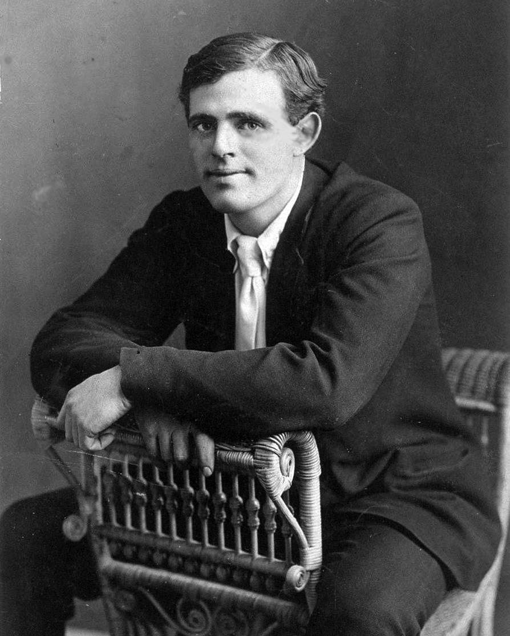
Джек Лондон родился в Сан-Франциско (штат Калифорния) 12 января 1876 года в семье адвоката и дочери влиятельного предпринимателя. Его настоящее имя Джон Гриффит Чейни. Новорожденным мальчиком занималась нянька негритянского происхождения, которую звали Дженни Принстер. Ее писатель всю жизнь называл своей второй матерью. В 1876 году его мать Веллман (после смерти первого мужа) выходит замуж за Джона Лондона, ветерана войны, который стал прекрасным отчимом для будущего писателя.
В 1900 году Джек Лондон и Бэсси Маддерн поженились. В браке родилось 2 дочери: Джоан и Бэсс. Однако спустя 4 года Лондон решил развестись ради романа с Чармиан Киттредж.
В 1902 году писатель переехал в Лондон. Здесь были созданы знаменательные романы и рассказы: «Мартин Иден», «Зов предков», «Белый клык», «Лунная долина», «Время не ждет», «Маленькая хозяйка большого дома».
В последние годы жизни у писателя наступил творческий кризис. Он пристрастился к спиртным напиткам. У него получилось избавиться от вредных привычек, однако здоровье его пошатнулось.
Болезнь почек приносила ему сильную боль, и писатель употреблял морфий. Он скончался от чрезмерного употребления обезболивающих средств. Некоторые биографы Джека Лондона считают, что тот совершил самоубийство.
Писателя не стало 22 ноября 1916 года.
Последний его роман был опубликован посмертно в 1920 году. Назывался он «Сердца трех».

